**Solemne Encargo No. 3:**

**Enunciado:**

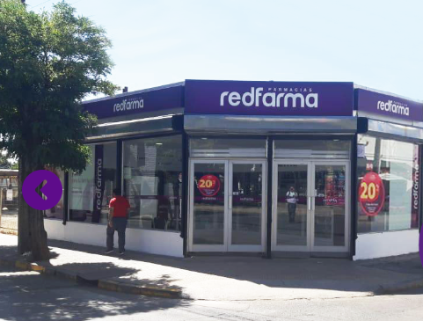

Usted ha sido convocado para participar en un proyecto de gestión de base de datos para manejar información al interior de una empresa farmacéutica ligada a la venta y despacho de medicamentos en la Región Metropolitana y en la Región de Coquimbo (próximamente se abrirán sucursales en otras regiones).

Dentro de la primera fase, usted debe realizar un análisis para dar respuesta a los requerimientos de información de la organización mediante el uso de funciones y procedimientos almacenados para obtener cálculos de comisiones a los vendedores según un periodo o fecha particular.

Dado el modelo adjunto se pide:

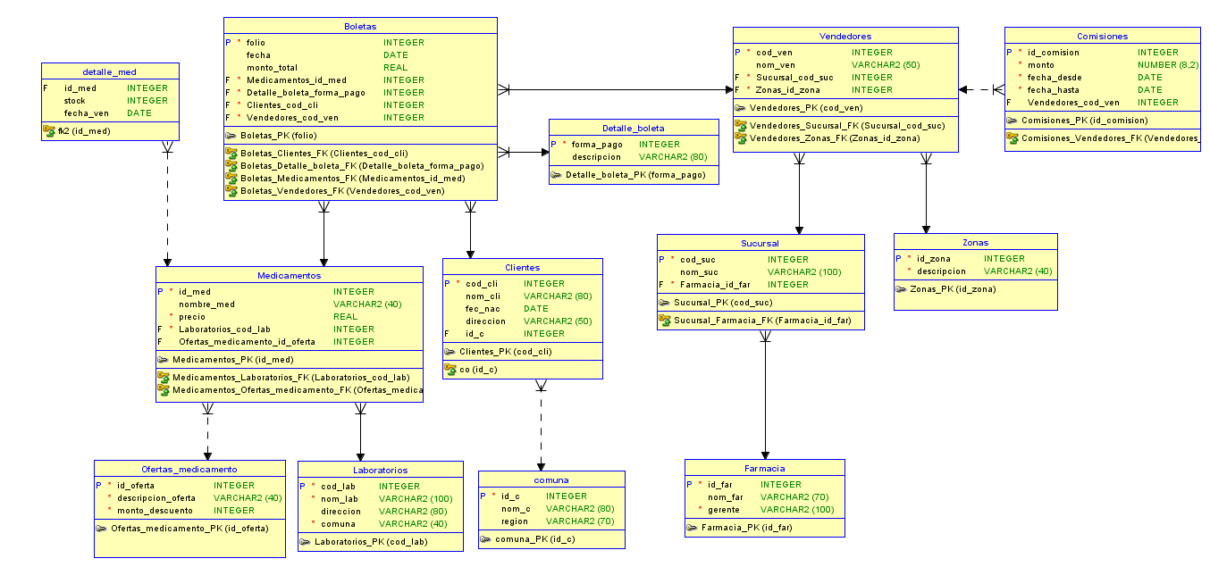

**PREGUNTA 1:**

**1.-** La primera acción para trabajar sobre nuestra base de datos es en lo que respecta a la gestión de ventas al interior de la farmacia. Por problemas internos y de manipulación de datos en la tabla boletas se solicita que Ud. genere eventos log con cada manipulación que ocurra en dicha tabla.En particular con boletas emitidas durante una fecha en particular.

Por esta razón se pide controlar y almacenar en una tabla toda acción que implique ingresar, actualizar o eliminar una venta (BOLETA).

Para ello, debe considerar lo siguiente:

1. A través de un bloque anónimo efectué lo siguiente para que probar el proceso creado (puede usar SQL DINÁMICO):
   * Inserte la boleta 8891 con el siguiente detalle:
     + - Fecha Boleta: Fecha actual (hoy)
       - Monto Boleta: $3000
       - ID med: 1006
       - forma pago: 1
       - cod_cli:1
       - cod_ven: 1226
   * Actualice el monto de la boleta 8891 a $3800. (un 26,67%)
   * Eliminar la boleta 8891.

.

1. 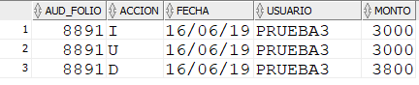Efectuado lo solicitado la tabla **aud_boleta** debería quedar con los siguientes valores:

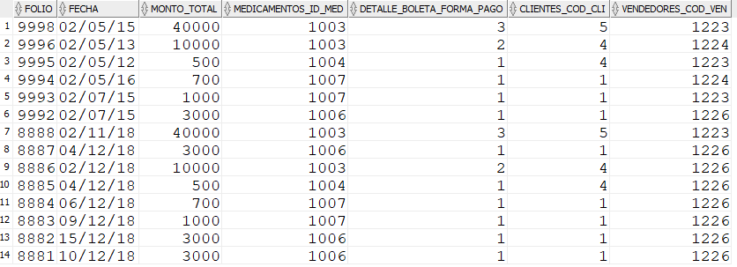Y la tabla boleta quedaría:

C ) No olvide que la tabla **aud_boleta**  en la que almacene las acciones tiene la siguiente estructura:

CREATE TABLE aud_boleta

(

aud_folio INTEGER NOT NULL ,

accion varchar2(1) NOT NULL ,

fecha DATE ,

usuario varchar2(30) NOT NULL ,

monto INTEGER NOT NULL

) ;

**SOLUCION PROPUESTA:**

-- script de trigger que recibe los eventos insert - update - delete de la tabla boleta

**RECUERDE ENTREGAR EN UN ARCHIVO COMPRIMIDO LA SOLUCION.SQL**

-----Ejecución del bloque

declare

begin

insert into boletas values (8891, '15-12-2018',3000,1006,1,1,1226);

update boletas set MONTO_TOTAL = 3800 where folio = 8891 ;

delete boletas where folio = 8891 ;

end;

------Revisión de las acciones del trigger y de la tabla boleta

select * from aud_boleta;

select * from boletas;

**PREGUNTA 2:**

**2.1.-REGLAS DEL NEGOCIO:**

Se requiere la construcción de un **PACKAGE** (programa-paquete) con instrucciones PL/SQL capaz de procesar todas las boletas que fueron generadas en un determinado mes. Dicho mes será indicado como un parámetro introducido por el usuario.

El paquete debe calcular las comisiones de los vendedores de un determinado mes y de acuerdo a una escala de valoración previamente establecida para obtener el cálculo de comisiones.

El resultado del proceso se debe almacenar en una tabla denominada **COMISIONES_MES.** De igual manera, si existen errores en el procesamiento por cualquier evento inesperado se deben almacenar en una tabla **ERROR_PROCESO_COMISION,** indicando el motivo del error, el mensaje y numero de error.

Para la columna id de dicha tabla. Debe usar un objeto secuencia SEQ_ERROR. La tabla resultante de las comisiones debe tener las siguientes columnas, tal y como se muestra a continuación:

TABLA **COMISIONES_MES**



Estructura de la tabla **ERROR_PROCESO_COMISION**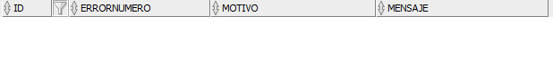

**2.2-REQUERIMIENTOS MINIMOS, EN TÉRMINOS DE DISEÑO, PARA CONSTRUIR EL PROCESO**

**2.2.1.-Funciones Almacenadas.**

* Se requiere implementar una **función almacenada** que devuelva el nombre del vendedor con formato letra mayúscula.
* Una función o SP (**Store Procedure**) que permita calcular la comisión del mes.
* Cualquier otra función o procedimiento que usted considere sea parte de la solución.

De igual manera, aquellos vendedores que no generaron ningún tipo de ventas

(boletas). Es decir, que los montos de las mismas fueron iguales a cero, es de vital importancia para la empresa conocer que vendedores se encuentran en esta situación para un determinado mes de procesamiento. Para ello, se debe guardar la información en una tabla denominada **VENDEDOR_SIN_COMISION**. Cuya estructura se muestra en la siguiente ilustración:

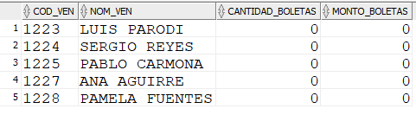

Dentro del contexto de dicha solución, con la finalidad de contar con mayor transparencia en el proceso, el departamento de marketing desea que cada vez que se **actualice o se agregue** información de algún cliente se lleve una bitácora completa en una tabla **auditoria** con dichos eventos para conocer el nombre del usuario, la fecha, la hora y todas las columnas con los valores previos y valores nuevos producto de la transacción. (Considere en la implementación el uso y manejo de excepciones)

**2.2.2.-Procedimiento Almacenado Principal**

El cual será utilizado para efectuar el cálculo de las comisiones de todos los vendedores que se encuentran registrados en la base de datos. **Este procedimiento debe implementar el uso de constructores del Package y de las funciones almacenadas para dar respuesta a la solución requerida.**

**Rutinas utilizando Native Dynamic Sql:**

* Comandos DDL para eliminar y volver a generar la secuencia de error
* En el SP principal para truncar la tabla con el resultado del proceso **COMISIONES_MES** y la tabla de **VENDEDOR_SIN_COMISION**
* Insertar información en la tabla de errores.
* El mes de proceso, debe ser ingresado al procedimiento principal como un parámetro de entrada.
* Todos los cálculos deben ser redondeados en valores enteros.
* Si se produce algún error durante el procesamiento, este debe gestionarse con la respectiva tabla de errores.

***Tabla de Comisiones***

|  |  |
| --- | --- |
| **Rango de Montos de las Boletas** | **% de Comisión aplicado** |
| entre 0 y $ 999 | **0%** |
| Entre $ 1000 y $ 2000 | **5%** |
| Entre $ 2001 y $ 3000 | **10%** |
| Entre $ 3001 en adelante | **20%** |

**2.3.- DESARROLLO DE SUBPROGRAMAS ADICIONALES**

Además de los requerimientos mínimos definidos en punto 2.2, Ud. posee la libertad de construir otros subprogramas que considere mejorarán la eficiencia del proceso al obtener la información requerida.

SOLUCION PROPUESTA :

**PASO 1: CREACION DE TABLAS:**

**CREATE SEQUENCE SEQ_ERROR;**

**CREATE TABLE COMISIONES_MES**

(cod_ven VARCHAR2(15),

nom_ven VARCHAR2(50),

monto_comision NUMBER(10,2),

porcentaje NUMBER(3),

nom_suc VARCHAR2(100),

nom_zon VARCHAR2(100));

**CREATE TABLE VENDEDOR_SIN_COMISION**

(cod_ven VARCHAR2(15),

nom_ven VARCHAR2(50),

cantidad_boletas NUMBER(3),

monto_boletas NUMBER(10,2));

**CREATE TABLE ERROR_PROCESO_COMISION**

(id NUMBER PRIMARY KEY,

errornumero NUMBER(8),

motivo VARCHAR2(30),

mensaje VARCHAR2(100));

**CREATE TABLE AUDITORIA**

(usuario VARCHAR2(30),

fecha DATE,

hora VARCHAR2(10),

old_id NUMBER(5),

new_id NUMBER(5),

old_p_nombre VARCHAR2(15),

new_p_nombre VARCHAR2(15),

old_s_nombre VARCHAR2(15),

new_s_nombre VARCHAR2(15),

old_apellido_paterno VARCHAR2(15),

new_apellido_paterno VARCHAR2(15),

old_apellido_materno VARCHAR2(15),

new_apellido_materno VARCHAR2(15),

old_telefono_celular VARCHAR2(15),

new_telefono_celular VARCHAR2(15),

old_correo VARCHAR2(100),

new_correo VARCHAR2(100));

**RECUERDE COLOCAR EL CODIGO EN UN ARCHIVO .RAR QUE CONTENGA:**

**EL ENCABEZADO DEL PAQUETE**

**EL CUERPO (BODY) DEL PAQUETE**

**PROCEDIMIENTO ALMACENADO CON EL CURSOR QUE INVOCAN AL PAQUETE.**

--***** LLAMADA AL PACKAGE DESDE UN SP **********

**INVOCAR AL PROCEDIMIENTO ALMACENADO PASANDO EL MES de DICIEMBRE COMO EJEMPLO.**

**Salida esperada del proceso a modo de ejemplo:**

EXECUTE SP_PROCESA_COMISIONES (12);

bloque anónimo terminado

PROCESANDO LAS COMISIONES DEL MES

==================================

Vendedor Número:1

Codigo Vendedor:1223

Nombre Vendedor:LUIS PARODI

Cant.de Boletas:0

Monto Boletas :0

====================================

Vendedor Número:2

Codigo Vendedor:1224

Nombre Vendedor:SERGIO REYES

Cant.de Boletas:0

Monto Boletas :0

=====================================

Vendedor Número:3

Codigo Vendedor:1225

Nombre Vendedor:PABLO CARMONA

Cant.de Boletas:0

Monto Boletas :0

======================================

Vendedor Número:4

Codigo Vendedor:1226

Nombre Vendedor:LUIS CASTRO

Cant.de Boletas:7

Monto Boletas :21200

=======================================

Vendedor Número:5

Codigo Vendedor:1227

Nombre Vendedor:ANA AGUIRRE

Cant.de Boletas:0

Monto Boletas :0

======================================

Vendedor Número:6

Codigo Vendedor:1228

Nombre Vendedor:PAMELA FUENTES

Cant.de Boletas:0

Monto Boletas :0

======================================

======================================

VENDEDORES PROCESADOS EXITOSAMENTE

======================================

Fueron procesados un total de:6 Vendedores